Прайс-лист: Перчатки и средства защиты оптом

Перчатки х/б с ПВХ (стандарт)
В мешке 780 шт.
Цена с НДС: 90 тг * 780 = 70 200 тг


--------------------------------------------------
Перчатки х/б полосатые (цветные)
В мешке 600 шт.
Цена с НДС: 142 тг * 600 = 85 200 тг
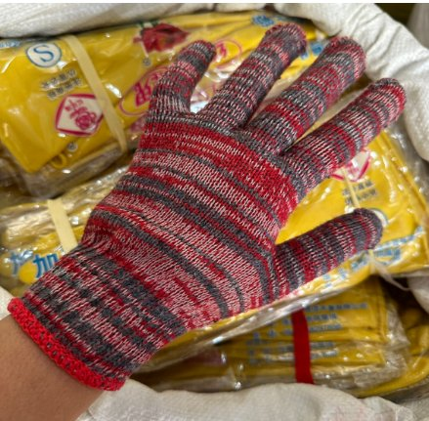

--------------------------------------------------
Перчатки с латексным покрытием (300#)
В мешке 720 шт.
Цена с НДС: 180 тг * 720 = 129 600 тг
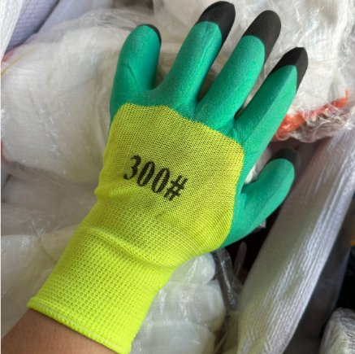

--------------------------------------------------
Комбинезон защитный
В мешке 100 шт.
Цена с НДС: 1 100 тг * 100 = 110 000 тг
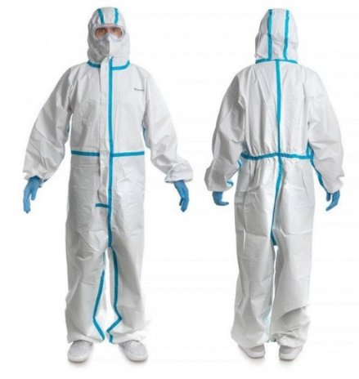

--------------------------------------------------
Жилет сигнальный светоотражающий
Цена за 1 шт: 800 тг с НДС
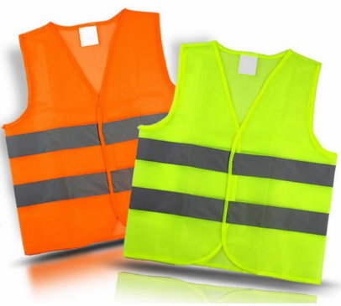

--------------------------------------------------
Полотно / Ткань в рулонах
Цена за рулон: 21 000 тг (1.40 / 70м) с НДС
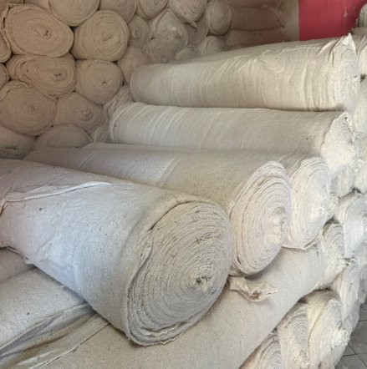

--------------------------------------------------
Перчатки зимние утепленные (-40°C)
В мешке 420 пар
Цена с НДС: 880 тг * 420 = 369 600 тг




